Tillsynsbegäran – information om höga naturvärden och fridlysta arter i avverkningsanmälan A 71374-2021 i Jokkmokks kommun

Detta dokument behandlar höga naturvärden i avverkningsanmälan A 71374-2021 i Jokkmokks kommun. Denna avverkningsanmälan inkom 2021-12-09 00:00:00 och omfattar 3,7 ha.

Vi begär härmed att Skogsstyrelsen fattar beslut enligt miljöbalken som säkerställer att skogens höga naturvärden bevaras samt säkerställer att EU-lagstiftning efterlevs och att artskyddsbrott förhindras. Vi önskar även ta del av de ställningstaganden och beslut som myndigheterna meddelar till följd av aktuell avverkningsanmälan och föreningens inlaga (se 34 § förvaltningslagen).

Nedan beskrivs fynd av naturvårdsarter och fridlysta arter som gjorts i det avverkningsanmälda området. I BILAGA 1 finns artfakta om fridlysta arter.

# Naturvårdsarter

I avverkningsanmälan har följande 25 naturvårdsarter hittats: doftticka (VU, §8), goliatmusseron (VU), blanksvart spiklav (NT), blå taggsvamp (NT), blågrå svartspik (NT), gammelgransskål (NT), garnlav (NT), granticka (NT), kolflarnlav (NT), orange taggsvamp (NT), skrovellav (NT), skrovlig taggsvamp (NT), spillkråka (NT, §4), svart taggsvamp (NT), talltaggsvamp (NT), vedflamlav (NT), vedskivlav (NT), bårdlav (S), dropptaggsvamp (S), luddlav (S), plattlummer (S, §9), skarp dropptaggsvamp (S), skinnlav (S), stuplav (S) och revlummer (§9). Av dessa är 17 rödlistade. För rödlistade arter har rödlistekategorin angivits inom parentes. Arter som är signalarter enligt Skogsstyrelsen har markerats med (S). För fridlysta arter anges även paragrafen i Artskyddsförordningen som arten är fridlyst enligt.

De påträffade naturvårdsarterna är ett tydligt kvitto på att detta rör sig om en skog med höga naturvärden. I Figur 1 visas en karta över det avverkningsanmälda området, där samtliga fyndplatser för naturvårdsarter som finns registrerade på Artportalen har markerats.

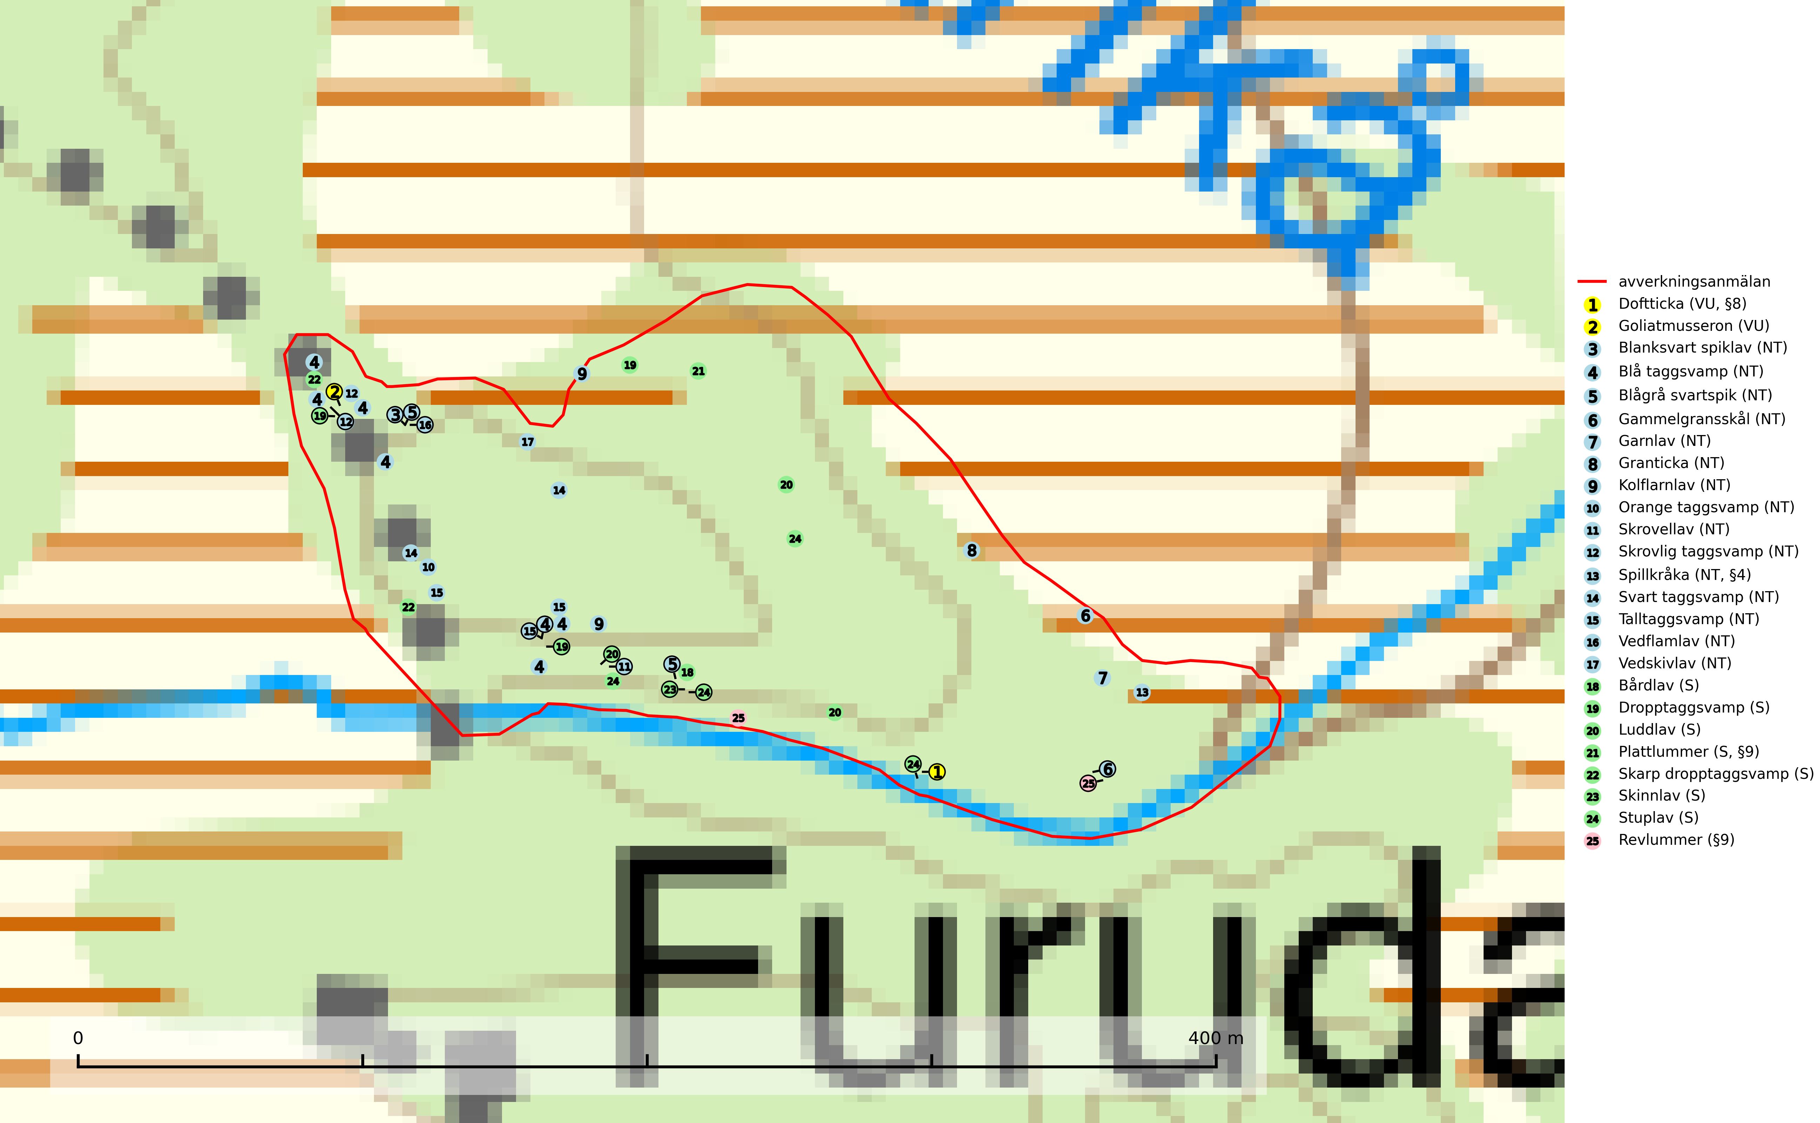

Figur 1. Fyndplatser för naturvårdsarter i det avverkningsanmälda området (röd linje). Markörer utan svart kant är placerade på fyndplatsen. Markörer med svart kant är placerade vid sidan av fyndplatsen och har ett svart streck som visar fyndplatsens exakta position. Kartans mittpunktskoordinat är N 7358770, E 730889 i SWEREF 99 TM.

**Blanksvart spiklav (NT)** förekommer på torr, hård, gammal kärnved men även på äldre ytved av tall i naturskogsartade bestånd med begränsad brandpåverkan och ostörd hydrologi. Skogsbruksåtgärder på eller i närheten av lokaler med blanksvart spiklav utgör ett hot. Naturskogsartade öppna tall- och barrblandskogar med blanksvart spiklav indikerar höga biologiska värden och bör bevaras (SLU Artdatabanken, 2024).

**Blågrå svartspik (NT)** växer på torr, hård ved av gamla, solbelysta torrakor, högstubbar av tall och grova döda grenar på levande tallar i öppna bestånd av naturskogskaraktär. Nästan alltid rör det sig om tjärrika torrträd och högstubbar (töreved, keloträd) som kan vara en bra bit över hundra år, i vissa fall sannolikt hundratals år gamla. Skogsbruk är idag det allvarligaste hotet. Ett långsiktigt hot är att nybildningen av gamla torrakor och högstubbar är en långsam process vilken ofta är beroende av skogsbrand. Nytt substrat bildas numera sannolikt nästan inte alls då antalet naturliga skogsbränder har minskat drastiskt på grund av effektivare brandbekämpning. Döda träd som lämnas efter avverkning är inte lämpliga för arten, eftersom dessa träd inte varit utsatta för skogsbrand och bildat tjärrik ved. Skogsbruksåtgärder på eller i närheten av växtplatserna bör undvikas. Naturskogsartade skogar med förekomst av arten indikerar höga biologiska värden och bör bevaras. Blågrå svartspik har en mycket begränsad utbredning utanför de nordiska länderna varför dessa länder har ett speciellt ansvar för arten (SLU Artdatabanken, 2024).

**Blå taggsvamp (NT)** är en karaktärsart i såväl örtrika kalkbarrskogar som i torra sandtallskogar där det föreligger gammal skog med långvarig trädkontinuitet. Är sällsynt och mycket kravfull i södra och mellersta Sverige. Den hotas främst av skogsavverkning och tycks försvinna efter slutavverkning, markberedning och plantering. I kalkgranskogar verkar arten vara mycket känslig. Granskogar med arten bör formellt skydddas (SLU Artdatabanken, 2024; Nitare & Skogsstyrelsen, 2019).

**Gammelgransskål (NT)** är en liten skålsvamp som växer på gamla granar med skrovlig bark. Typiska växtplatser är gransumpskog i myrkanter, bäckdråg, bäckraviner och skuggiga bergssluttningar, men också skog på torrare mark kan hysa arten om beståndet har stark naturskogskaraktär. Bestånd med arten bör behandlas som nyckelbiotoper och sparas vid en slutavverkning. Även gallring bör undvikas (SLU Artdatabanken, 2024; Nitare & Skogsstyrelsen, 2019).

**Garnlav (NT)** är en utpräglad barrskogsart som ibland kan drapera träden i norrländska grannaturskogar med hög luftfuktighet. Den förekommer även i talldominerade bestånd där den, förutom i trädens grenverk, påträffas hängande över ojämnheter i tallbarken. Arten har minskat starkt i södra och mellersta Sverige och den minskar även i sitt nordliga utbredningsområde. Orsaken till tillbakagången beror främst på slutavverkningar av naturskogsartade skogar. Bestånd med riklig förekomst bör regelmässigt sparas. Garnlav är värdväxt för den mycket sällsynta och akut hotade fjärilen barrskogslavfly (CR) som hör hemma i boreala barrskogar med riklig förekomst av värdväxten. Tidigare kunde arten konstateras årligen på flera platser vid Dala-Floda i Dalarna innan lokalerna kalavverkades. Senaste fyndet i landet av barrskogslavfly är från år 2000 då den påträffades vid Högberget i Sollefteå kommun (SLU Artdatabanken, 2024).

**Goliatmusseron (VU)** är en mykorrhizasvamp knuten till gammal tall på sandig eller grusig mark, främst ljusöppna torra lavtallhedar där svampen växer bland renlavar och lingon. Mager, sandig och brandpräglad tallskog med lång trädkontinuitet bör undantas från trakthyggesbruk och inte kalavverkas. Goliatmusseron är placerad högst upp i Skogsstyrelsens värdepyramid för bedömning av skog med höga naturvärden och den är globalt rödlistad som sårbar (VU) vilket innebär att Sverige har ett internationellt ansvar för arten (SLU Artdatabanken, 2024; Nitare & Skogsstyrelsen, 2019; IUCN, 2020).

**Granticka (NT)** förekommer främst i äldre skogar med naturskogskaraktär, liksom i dimensionsavverkade och plockhuggna skogar. I äldre grannaturskog i norra Sverige är den alltjämt en förhållandevis vanlig karaktärsart, medan den längre söderut blir allt mer sällsynt. I Götaland och delar av Svealand är den en god signalart för skyddsvärda granskogsmiljöer. Arten bedöms ha minskat starkt under senare år på grund av skogsavverkningar, då den framför allt växer i äldre granskog med långvarig grankontinuitet. I urskogsliknande bestånd i norra Sverige kan ibland påträffas den mycket sällsynta tickan grantickeporing (VU), som lever på döda grantickor (SLU Artdatabanken, 2024; Nitare & Skogsstyrelsen, 2019).

**Kolflarnlav (NT)** är brandberoende och växer nästan uteslutande på kolad hård kärnved av tall. Etableringen verkar ske först 100–300 år efter brand och nytt substrat nybildas i mycket begränsad omfattning. Avverkning av tallskog av naturskogskaraktär med spår av återkommande bränder är ett hot och mängden lämplig ved att växa på för arten minskar dels på grund av naturlig nedbrytning men framförallt på grund av att det förstörs i samband med slutavverkningar, gallringar och markberedning. Såväl kolflarnlav som mörk kolflarnlav har glänsande bålfjäll och förekommer främst i tall- och blandbarrskogar av naturskogskaraktär med spår av återkommande bränder. Skogar som dessa hyser höga biologiska värden och bör skyddas (SLU Artdatabanken, 2024).

**Orange taggsvamp (NT)** bildar mykorrhiza med både gran och tall och den förekommer främst i äldre barrskogar med kontinuitetsskogskaraktär. Mest frekvent är den i äldre mossrik granskog, men då bara i skogar inom granens naturliga utbredningsområde och i bestånd med långvarig grankontinuitet. Den totala populationen i landet bedöms ha minskat kraftigt och fortsatt kommer att minska då arten är knuten till en produktiv skogsmiljö som successivt avverkas. Arten hotas främst av skogsavverkning och tycks försvinna efter slutavverkning, markberedning och plantering och det är inte känt att arten har återkommit i anlagd skog på tidigare kalmark (SLU Artdatabanken, 2024).

**Skinnlav** förekommer på diverse lövträd, främst på gammal asp och sälg. Den påträffas främst i områden med lång kontinuitet av grova lövträd och signalerar skogsmark med höga naturvärden. På lokalerna förekommer som regel ett flertal andra ovanliga eller rödlistade lavar. I likhet med gelélavarna, etablerar sig skinnlaven i skogsmark på grova aspar i sena lövsuccessioner (Nitare & Skogsstyrelsen, 2019).

**Skrovellav (NT)** växer på gamla lövträd och på klippor i gamla skogar med hög och jämn luftfuktighet. Slutavverkning av kontinuitetsskog utgör det största hotet och lavens fortsatta förekomst bör säkerställas genom att lokaler med äldre skog skyddas. I områden med mycket hög luftfuktighet kan man på bålen av skrovellav finna en sällsynt parasitsvamp med rödbruna apothecier, skrovellavsknapp *Plectocarpon scrobiculatae* (EN) (SLU Artdatabanken, 2024; Nitare & Skogsstyrelsen, 2019).

**Skrovlig taggsvamp (NT)** bildar mykorrhiza med tall i äldre tallskog, framför allt på tallhed. Den växer huvudsakligen i äldre barrskog som hotas av slutavverkning. Genom att äldre barrskogar och naturskogar blir allt sällsyntare, missgynnas arten av skogsbruk. Arten ingår i ett åtgärdsprogram för hotade arter (ÅGP) och en långsiktig tillgång till svampens värdträd behöver säkras genom att växtplatserna undantas från avverkning. Skrovlig taggsvamp är globalt rödlistad som nära hotad (NT) vilket innebär att Sverige har ett internationellt ansvar för arten (IUCN, 2025; SLU Artdatabanken, 2024; Nitare, 2006).

**Stuplav** är en mycket bra signalart i hela sitt utbredningsområde och förekommer nästan enbart i skogsmiljöer med höga naturvärden. Den indikerar långvarig förekomst av gamla lövträd och miljöer med konstant hög luftfuktighet. I skogar med suboceaniskt klimat finns det en mycket sällsynt parasit, njurlavsknapp *Pletocarpon nephromeum* (EN), som växer på stuplav (SLU Artdatabanken, 2024; Nitare & Skogsstyrelsen, 2019).

**Svart taggsvamp (NT)** bildar huvudsakligen mykorrhiza med gran och tall, men även med ek och bok. Slutavverkning utgör det största hotet mot arten och den överlever sannolikt inte en föryngringshuggning då barrträdens rötter dör efter avverkningen. Förekomsterna i barrskog är särskilt utsatta eftersom arten föredrar att växa i äldre, virkesrika skogar med högre bonitet, som avverkas i rask takt. Fler äldre, virkesrika barrskogar med högre bonitet måste formellt skyddas som biotopskyddsområden eller naturreservat. Även oskyddade växtplatser i lövskogsbiotoper bör få ett starkt skydd. Skogsområden med svart taggsvamp bör inte gallras eller plockhuggas om inte huggningen efterföljs av skogsbete (SLU Artdatabanken, 2024).

**Talltaggsvamp (NT)** förekommer främst i tallnaturskogar eller tallskogar av kontinuitetsskogskaraktär där den bildar mykorrhiza med tall. Särskilt frekvent är den i sandtallskogar med inslag av gamla träd, t.ex. på grusåsar, stränder och sandhedar. Arten hotas främst av skogsavverkning och tycks försvinna efter slutavverkning, markberedning och plantering. Talltaggsvamp är globalt rödlistad som nära hotad (NT) vilket innebär att Sverige har ett internationellt ansvar för arten (IUCN, 2025; SLU Artdatabanken, 2024).

**Vedflamlav (NT)** växer på gammal hård och torr, exponerad kärnved av tall, främst på högstubbar i ljusöppna lägen, t.ex. vid och på myrar, sjökanter, i glesa hällmarkskogar och i brandpräglade tallnaturskogar. Substratet nyskapas i begränsad omfattning och arten är en utmärkt indikator på höga naturvärden i denna skogstyp. Tall- och barrblandskogar med naturskogskaraktär och spår av bränder har ofta höga biologiska värden och bör skyddas (SLU Artdatabanken, 2024).

**Vedskivlav (NT)** växer på gammal, torr, exponerad, hård kärnved av framförallt tall i naturskogsartade bestånd. Avverkning av tallskog av naturskogskaraktär med spår av återkommande bränder är ett hot. Mängden lämplig ved att växa på för vedskivlav minskar, dels på grund av naturlig nedbrytning men framförallt på grund av att de förstörs i samband med slutavverkningar, gallringar och markberedning. Tall- och blandbarrskogar av naturskogskaraktär med spår av återkommande bränder bör skyddas (SLU Artdatabanken, 2024).

# Fridlysta arter

Följande fridlysta arter har sina livsmiljöer och växtplatser i den avverkningsanmälda skogen: doftticka (VU, §8), spillkråka (NT, §4), plattlummer (S, §9) och revlummer (§9).

Observera att medlemsländerna är skyldiga att agera i enlighet med EU:s fågeldirektiv där det uttryckligen står att direktivet gäller för fåglar samt för deras ägg, bon och **livsmiljöer** (artikel 1). Vidare att de åtgärder som vidtas inte får leda till en försämring av den nuvarande situationen beträffande bevarandet av de fågelarter som avses i artikel 1 (artikel 13). Fågeldirektivet är styrande för tillsynsansvariga myndigheters ärendehantering, ställningstaganden och beslutsfattande.

**Doftticka (VU, §8)** är rödlistad som sårbar (VU) och fridlyst enligt 8§ artskyddsförordningen. Den är även globalt rödlistad som Nära hotad (NT) vilket innebär att Sverige har ett internationellt ansvar för arten. Doftticka är beroende av hög och jämn luftfuktighet i gamla, ostörda skogsmiljöer och är känslig för snabba förändringar av ljus-/vindförhållanden eller uttorkning. Dofttickan är placerad i toppen av Skogsstyrelsens värdepyramid för bedömning av skog med höga naturvärden och signalerar alltid gamla sälgar och skogsområden med höga naturvärden. Avverkning av värdträd (främst sälg) utgör det största hotet och när gamla och olikåldriga skogar med sälg avverkas försvinner oftast sälgen. Dofttickan har minskat med ca 30 % under de senaste 30 åren (IUCN Redlist, 2024; Nitare & Skogsstyrelsen, 2019; SLU Artdatabanken, 2024).

**Spillkråka (NT, §4)** är rödlistad som nära hotad och ingår i bilaga 1 i EU:s fågeldirektiv. Den minskar i population på grund av minskad tillgång på lämpliga bo- och födoträd och minskad födotillgång. Spillkråkans minskningstakt har uppgått till 19 (24–10) % under de senaste 15 åren. Minskningstakten för den svenska populationen bedöms vara nära gränsvärdet för Sårbar (VU) (A2bc). Skogsbruk med korta omloppstider och täta, homogena ungskogar utgör det största hotet, (SLU Artdatabanken, 2023).

I BILAGA 1 finns mer detaljerad information om ekologi samt krav på livsmiljö hos fridlysta arter.

BILAGA 1 – Fridlysta arter

# Spillkråka – ekologi samt krav på livsmiljön

Spillkråka (NT) är rödlistad som nära hotad, fridlyst enligt §4 Artskyddsförordningen och ingår i bilaga 1 i EU:s fågeldirektiv. Spillkråka lever i både barr- och blandskog liksom i ren lövskog. De tätaste populationerna tenderar att finnas i äldre, variationsrik blandskog med gott om död ved och gamla träd.

Varje par utnyttjar 400–1000 hektar skog beroende på skogens kvalitet. En minskning av populationen pågår på grund av minskad tillgång på lämpliga bo- och födoträd och minskad födotillgång. Spillkråkans minskningstakt har uppgått till 19 (24–10) % under de senaste 15 åren. Minskningstakten för den svenska populationen bedöms vara nära gränsvärdet för Sårbar (VU) (A2bc). Skogsbruk med korta omloppstider och täta, homogena ungskogar utgör det största hotet (Artdatabanken 2023).

## Referenser – spillkråka

SLU Artdatabanken, 2021. *Artfaktablad. Naturvård – artfakta.* SLU Artdatabanken, Uppsala